KLIENTA KARTE SEJAS KOPŠANAS PROCEDŪRAI

Klienta vārds, uzvārds
Tālrunis

Anamnēze
Bezmiegs |  | Cukura diabēts
Stress un spriedze |  | Hormonālie traucējumi
Alkohola atkarība |  | Asinsspiediena novirzes
Smēķēšana |  | Sirds slimības
Grūtniecība |  | Astma
Klaustrofobija |  | Varikozas vēnas
Aizcietējumi |  | Tromboflebīts
Alerģijas – tai skaitā uz ēdienu |  | Onkoloģiskas slimības
Ādas slimības |  | Ķirurģiskas operācijas
Nervu sistēmas traucējumi |  | Tuberkuloze
Migrēnas |  | Drudzis, saaukstēšanās
Epilepsija |  | Citas saslimšanas

Medikamenti, kas šobrīd tiek lietoti
Iepriekš veiktās procedūras
Kosmētiskie līdzekļi, kas tiek lietoti sejas ādas kopšanai
Sportiskās aktivitātes
Uztura ieradumi

KLIENTA SEJAS ĀDAS NOVĒRTĒJUMS
Ādas tips |  | normāla |  | sausa |  | taukaina |  | kombinēta
Norādiet sejas daļu | piere | deguns |  | vaigi |  | zods |  | kakls
Ādas mitruma pakāpe |  |  |  | zema |  | viduvēja |  | augsta
Ādas apasiņošana |  |  |  | vāja |  | viduvēja |  | laba
Muskuļu tonuss |  |  |  | vājš |  | viduvējs |  | labs
Ādas jutīgums |  |  |  | normāla |  | jūtīga |  | ļoti jūtīga
Grumbas |  |  |  | virspusējās |  | mīmiskās |  | krunkas
UV jutīguma pakāpe | I | II |  | III |  | IV |  | V
Liekais apmatojums (norādiet vietas)____________________________________________________________________

ĀDAS ESTĒTISKIE DEFEKTI/VEIDOJUMI

Komedoni |  | Kārpas
Pāpulas |  | Atrofiskas izmaiņas ādā
Pustulas |  | Rētas (keoīds)
Miliumi |  | Hiperpigmentācija
Kuperoze |  | Depigmentācija
Asinsvadu veidojumi ‘’ zvaigznītes’’(teleangiektāzija) |  | Mīkstās dzimumzīmes (naevus (mole))
Hemangioma |  | Citi (konstatēt), piemēram papilomas utt.
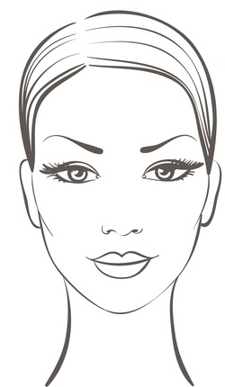

N.p.k. | Datums | Īss procedūras apraksts | Komentārs

